湖 南 农 业 大 学
全日制普通本科生毕业设计

基于时态GIS的农业精细化管理系统设计
DESIGN OF T-GIS AGRICULTURAL MANAGEMENT SYSTEM

学生姓名：程 正 豪
学 号：201341843226
年级专业及班级：2013级信息工程（2）班
指导老师及职称：何轶 教授
学 院：信息科学技术学院

湖南·长沙
提交日期：2017年5月

湖南农业大学全日制普通本科生毕业设计
诚 信 声 明

本人郑重声明：所呈交的本科毕业设计是本人在指导老师的指导下，进行研究工作所取得的成果，成果不存在知识产权争议。除文中已经注明引用的内容外，本论文不含任何其他个人或集体已经发表或撰写过的作品成果。对本文的研究做出重要贡献的个人和集体在文中均作了明确的说明并表示了谢意。本人完全意识到本声明的法律结果由本人承担。

毕业设计作者签名：
年 月 日

目 录

摘要.......................................................................................................................................1
关键词...................................................................................................................................2
1 前言 2
2 网站可行性研究 2
2.1 技术可行性分析 2
2.2 经济可行性 2
2.3 操作可行性 3
3 需求分析 3
3.1 开发背景、目的及意义 3
3.1.1 开发背景 3
3.1.2 开发目的 4
3.1.3 发展趋势 4
3.2 网站功能需求 4
4 本文采用到的关键技术 4
4.1 JSP 5
4.2 B/S结构 5
4.3 SQL Server 5
5. 系统总设计 5
6. 系统详细设计 7
6.1 网站数据库设计 7
6.1.1 系统E-R图 7
6.1.2 数据库主要表设计 9
6.2 景点地图分布版块设计 11
6.2.1 百度地图API简介 12
6.2.2 地图控件 12
6.2.3 添加景点标注 13
6.2.4 景点标注的显示 13
6.2.5 景点的查询 14
6.3 旅游新闻版块 15
6.3.1 旅游新闻列表 15
6.3.2 旅游新闻的浏览 16
6.3.3 旅游新闻管理 17
6.4 留言板模块 18
6.4.1 发表留言 19
6.4.2 留言管理 20
6.5 后台管理模块数据流程图 21
6.5.1 后台管理员登录流程图。 21
6.5.2 后台管理功能流程图 22
6.5.3 添加相关旅游信息 23
6.5.4 修改相关旅游信息流程 24
6.5.5 删除信息流程图 25
7. 系统调试与测试 25
7.1 程序调试 25
7.2 程序的测试 25
7.2.1 测试的重要性及目的 25
7.3 网站系统测试结果 26
结束语 29
参考文献 30
致 谢 32

基于时态GIS的农业精细化管理系统设计
学 生：程正豪
指导老师：何轶
(湖南农业大学信息科学技术学院，长沙 410128)

摘 要：本文所设计的系统是一个基于GIS技术和互联网开发的单页面SPA应用。设计该应用的主要目的是为了将农业与互联网相结合，实现现代化精准农业，有效开展农业保险的工作。该系统提供了地块信息展示，地块数据统计，用户信息管理等功能，基本上满足了农场主对于大面积农场作物信息的基本把控，从而实现最大程度的降低农业风险。此外，本系统实现了大量数据在地图上的数据可视化。本系统采用的是Node.js技术，结合前端React框架来实现GIS数据在地图中的呈现。
关键词：GIS；农业；React；Node.js；管理系统

Design of T-GIS Agricultural Management System
Student: Cheng ZhengHao
Tutor: He Yi
(College of information science and technology, Hunan Agricultural University, Changsha 410128, China)

Abstract: The system designed in this paper is a single page SPA application based on GIS technology and Internet development. The main purpose of the design of the application is to combine agriculture with the Internet to achieve modern precision agriculture and effectively carry out agricultural insurance. The system provides the functions of plots information display, parcel data statistics and user information management, which basically satisfies the basic control of farmer's information on large area farms to achieve the greatest degree of agricultural risk reduction. In addition, the system implements a large amount of data on the map data visualization. The system uses the Node.js technology, combined with the front-end React framework to achieve GIS data in the map.

Key words: GIS; Agricultural; React framework; Node.js; Management System

1 前言
随着社会的发展，人民的保险意识不断增强。今年1月15日，国务院发布了第十三个年（2016-2020年）计划，全文共19次提到“农村”。针对“三农”问题，农村金融和农村保险将成为发展的重点。国家大力支持农业，推出一系列惠及农民的政策，鼓励并支持家庭农场等集约式种粮大户。与商业保险公司共同经营政策性农业保险，承担绝大部分保费，为种粮户提供风险保障。

可以说政策性农业保险是这一系列惠农政策的一部分，直接刺激了农民耕地的积极性；转移了农业风险，使得农业生产能够有充足的劳动力。而互联网保险由于具有高度的标准化、无需物理网点、可采取移动互联网等优势，因此在农业保险领域有很大的发展空间。

2 网站可行性研究

2.1 技术可行性分析
本电子导游地图网站的开发主要包个方面：分别为前台页面的浏览开发，以及后台数据立和维护。对于后台数据建立，我们要求建立的数据库是数据一致性强，完整性好，数性安全高的；而对于前台页面的展示，则要求前台应用程序功能齐全、方便顾客浏览使用。基于这两点，系统开发模式采用的是B/S结构，在服务器端使用数据库软件Microsoft SQL sever 2000实现数据的存储和维护^{[3]}；客户端使用ASP.NET跨平台网络开发语应用程序的设计。ASP.net拥有C#开发语言的强大功能，能够实现应用程的各项功能，再结合HTML语言来实现网站操作的便利性。

2.2 经济可行性
电子导游地图网站的建设是不会直接产生经济收益的投资，但是可以避免造成人员资源的过度投入产生的消耗和浪费，达到节约成本，提高效率的目的。并且从成本收益率的角度来看，这个网站系统的开发成本很低，在正常的运行使用之后，能够起到的作用也是非常可观的。另外本系统使用的基本开发工具为Microsoft Visual studio 2005 (开发平台), Microsoft SQL Server 2000（数据库软件），IIS (Internet 信息服务器)，Dreamwerver8和Photoshop7.0都是网络提供的免费软件。系统投入正常运营后，网站管理员仅需通过电脑浏览器浏览网站后台管理页面，即可进行相对应的操作：要完成对网站的系统维护和管理，仅仅只需要对网站信息和数据做增删改查就可。这样的方式对网广宣传，能够很大的提高旅游景点的知名度，使更多的人能够从互联网上通过搜索引擎到我们网站，游客就可以通过网上直接联系到网站所展示各类的旅行社，这样也能够提供给旅行社更多的生意机会，能大大的提升旅行社的业务量，使旅行社获得丰厚的利润。如此看来，收益将远远大于投资。

2.3 操作可行性
电子导游地图网站建设是基于JSP平台开发的，JSP系列是一套成熟的软件平台，被广泛应用于数据库开发和操作的^{[4]}。对于一个小型的数据库处理来说，它具有不可比例的优点。所以从操作可行性方面是完全可以实行的。开发出来的界面具有简单，容易上手的特点。也是十分容易使用的。网站管理员对网站进行的操作都是通过网络浏览器进入网站后台，在可视化的网站界面下对网站各类景点咨询进行管理操作。所以只要人们具有上网能力就都可以对网站管理系统进行使用和操作。

3 需求分析

3.1 开发背景、目的及意义

3.1.1 开发背景
旅游业和石油业、汽车业并列为世界三大产业。拥有“无烟产业”和“永远的朝阳产业”的美誉^{[5]}。
旅游业的发展与人民生活水平的提高，还有市场经济的发展是息息相关的，人们对旅游的热地提高，也意味着旅游业在国经济中的位越来越高^{[6]}。
旅游网站的前途不可限量。旅游网站和旅游企业相比，具有信息量大、快速获取信息、更加合理经营等特点。游客可在网站里直接浏览各类景点信息、浏览景点图片，还可以直接查询景点目的地的路线、周边食宿和及时交通等非常详尽的信息。电子导游地图网站打破域的限制，把各种旅游资源通过最简单最经济的方式，相结合在了一起，而且因为不用实实体店铺，从而降低了大部分的开支，这就是双赢，旅游有者和消费者都能从中得到益处。
目前，中国的旅游行业正处于高速发展的状态^{[7]}。在节假日出游，成为越来越多的人的选择。游客普遍都希望在旅途开始之前，能够通过网上查询到相关信息，节约时间。而作为一个导游网站，能够站在顾客的角度，去为顾客考虑他们的需求，帮助他们解决遇到的各类问题，无疑是能够抢占先机，占据旅游业市场的。

3.1.2 开发目的
在旅游业高速发展的同时，各类旅游网站也应运而生，但是很多网站只是单纯的介绍景点信息和发布图片，在网站和互联网的结合方面还有很多的局限，这样的静态网页已经远远不能满足顾客日益增多的需求，顾客们希望能够有更加灵活生动充满设计感的页面。因此我们选择采用动态的网站页面。本网站就是利用电脑网络向各位游客们发布各类旅游信息以及旅游服务信息，在时空方面都没有限制，可以实现随时随地的信息查询，预定和交流。

3.1.3 发展趋势
目前，通过挖掘顾客的消费需求，从而了解客的费行为和特性，促进中国旅游电子商务化的发展。未来的旅游网站的内容只会更加的丰富多彩，会有更快的信息更新频率，普通消费者也会更能够更加便捷的操作网站来获取自己所需要的信息。单调、不确定的旅游行程也会被充满个性化服务所替代，真正的所走就走的旅行。

3.2 网站功能需求
本电子地图导游网站的宗旨是能及时、准确、完整的提供给游要的旅游信息。因此从以下两个方面阐述：
1. 浏览客户
浏览客户是通过计算机浏览器游览网站，是网站面对的用户，其主要实现功能为：
(1) 客户可以在任台与因特网连接的计算机上，通过浏览器游览本网站
(2) 客户可通过地图，以市级、县级为单位搜索区域内的主要景点
(3) 客户可浏览旅游线路信息
(4) 客户可浏览旅游图片信息
(5) 客户可浏览旅游景点信息
(6) 客户可在留言本版块进行留言和提问
2.网站管理员
网站管理员能对网站的所有信息进行增删改查，是拥有网站全部权限的用户，其主要功能如下：
(1)管理员可登录管理系统.
(2)管理员对管理员的信息进行增删改查
(3)网站管理员可对本网站的各类的信息进行增删改查

4 本文采用到的关键技术

4.1 JSP
JSP全名为Java Server Pages，中文名叫java服务器页面，其本是一个化的Servlet设计，它由Sun Microsystems司倡导、多个互联网公司参与一起立的一种动态网页技术标准^{[8]}。JSP技术有点类似ASP技术，它是在传统的网页HTML（标用标记语言的子集）文件(*.htm,*.html)中插入Java程序段(Scriptlet)和JSP标记(tag)，从而形成JSP文件，后缀名为(*.jsp)。 用JSP开发的Web应用是跨平台的，既能在Linux下运行，也能在其他操作系统上运行^{[9]}。
JSP技术使用Java编程语言编写类XML的tags和scriptlets，来封装产生动态网页的处理逻辑^{[10]}。网能通过tags和scriptlets访问存在于服务端的资源的应用逻辑。 JSP(JavaServer Pages)是一种动面技术，它的主要目的是将表示逻辑从Servlet中分离出来^{[11]}。
Java Servlet是JSP的技术基础，而且大型的Web应用程序的开发需要Java Servlet和JSP配合才能完成^{[12]}。JSP具备了Java技术的简单易用，完全的面向对象，具有平台无关性且安全可靠，主要面向因特网的所有特点。

4.2 B/S结构
B/S结构（Browser/Server，浏览器/服务器模式），是WEB兴起后的一种网络结构模式，WEB浏览器是客户端最主要的应用软件^{[13]}。这模式统一了用户端，将系统功能实现的核心集中到了服务器上，简化了系统的开发、维护和使用。客户机上只要安装一个浏览器，如Netscape Navigator或Internet Explorer，服务器安装SQL Server、Oracle、MYSQL等数据库^{[14]}。浏览器通过Web Server 同数据库进行数据交互。B/S最大的优点就是可以在任何地方进行操作而不用安装任何专门的软件，只要有一台能上网的电脑就能使用，客户端零安装、零维护。系统的扩展非常容易^{[15]}。

4.3 SQL Server
Microsoft SQL Server 是一个全面的数据库平台，使用集的商业智能 (BI)工具提供了企级的数据管理。Microsoft SQL Server数据库引擎为关系型数据和结构化数据提供了更全可靠的存储功能，使您可以构和管理用于业务的高用和高性能的数据应用程序^{[16]}。

5. 系统总设计
本系统是为以旅游景点信息发布、旅游相关咨询共享、浏览客户与管理员交流活动为核心的网站，宗旨是为旅游爱好者提供及时、准确、完整的旅游信息^{[17]}。
本系统分为前台主界面和后台管理系统，前台主界面包括了景点分布查询、景点详细介绍、旅游新闻分享、旅游线路资讯、留言板等功能，后台管理系统主要是度前台主界面模块的集中管理，进行增删改查的集中操作。
我们结合上文对电子导游地图网站的考察和需求分析之后，我们可以得到下示功能结构图：
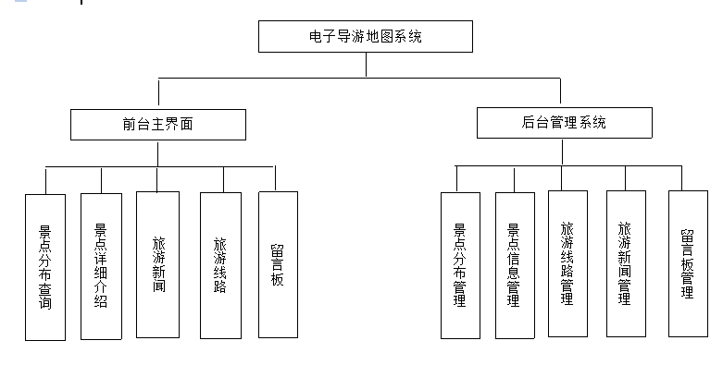
图1 电子导游地图网站的功能结构设计
Fig 1 The function structure design of electronic map guide website
景点分布查询模块：此模块主要是当浏览客户需要对某一个区域的景点进行搜索时，我们通过动态地图对浏览客户所搜索的区域中的景点进行集中的展示，将该区域内的景点分布情况反馈给浏览客户。例如，浏览客户搜索长沙，那么将会在网页上展示出橘子洲头、省植物森林公园、南湖公园、月亮岛等等所有录入的长沙的相关景点的分布情况^{[18]}。
景点详细介绍：此模块主要是提供给客户关于旅游景点的详细的相关信息。包括景点的等级，景点的地理位置，景点的历史人文信息，景点不该错过的去处等等。例如，浏览客户搜索橘子洲头，那么网页将通过列表形式反馈给客户，橘子洲头位于橘子洲的南端，橘子洲则位于长沙市区对面的湘江江心，是湘江下游众多冲积沙洲之一，也是世界上最大的内陆洲，形成于晋惠帝永兴二年（公元305年），距今已有一千六百多年的历史。橘子洲，西望岳麓山，东临长沙城，四面环水，绵延数十里，狭处横约40米，宽处横约140米，形状是一个长岛，是长沙重要名胜景点之一，也是国家AAAAA（5A）级的旅游风景区和国家级重点风景名胜区。橘子洲介名山城市间，浮袅袅凌波上，被誉为“中国第一洲”^{[19]}。
旅游新闻：此模块主要提供给浏览客户最新的旅游资讯和旅游动态，增加浏览客户对景点的兴趣，和方便旅游爱好者更深入的的了解。
旅游线路：此模块主要提供给浏览客户关于旅游景点的出行线路参考。提供关于景点的各个旅行团服务信息，包括旅行团价格、出行时间、出发地点、景区游览顺序、以及跟团享受到的服务等等信息。旅游爱好者通过此模块能够节省自己计划出行的时间。极大的给旅游爱好者提供了方便。
留言板：此模块提供给浏览客户一个交流信息的平台，同时具有旅游问答发布的功能，游客可以通过网站查看一些关于景点旅游时经常遇到的一些问题，管理员在后台可以对留言的内容进行更新和修改、删除的功能。这样对留言的信息起到过滤的作用，免去阅读枯燥无味，没有营养的留言信息，节省浏览客户的时间^{[20]}。
后台管理系统集中的提供了以下功能：
1、管理人员可以随时根据实际情况修改数据库中的数据资料，使信息的更新及时、准确。
2、网站所有的旅游信息都是通过管理这进行增删改查的操作，普通浏览用户只可以进行浏览信息^{[21]}。
3、游客可以通过留言板给管理员留言，管理员也可以通过登录后台管理系统对浏览 客户的留言进行管理和回复。
4、游客可通网站查看相应的旅行团发布的线路信息，管理员可以在后台对旅游线路进行更新、发布。
5、景点分布信息里某些新景区景点的开发添加，或以往陈旧线路的修改和删除都是由管理者在后台管理系统按照实际用户要求进行及时的处理。
6、旅游新闻发布功能：顾客可以通过旅游网站查看景区最新的旅游资讯和旅游动态，网站管理员则通过后台进行发布、更新和删除旅游新闻。

系统详细设计

6.1网站数据库设计

6.1.1系统E-R图
根据从简到杂的设计理念,我们先确定系统需要的实体体，并对体的属性进行分析。从而得出体属性图，最后得出整体图。通过分析，本系统需要有以下一些实体：
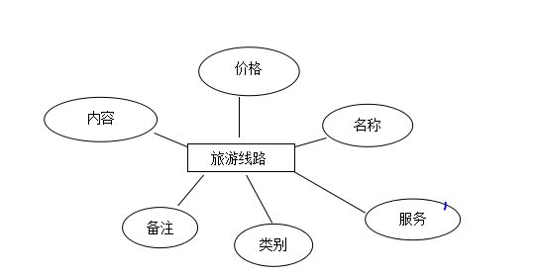

图2 旅游线路实体属性图
Fig 2 tourist routes entity attribute
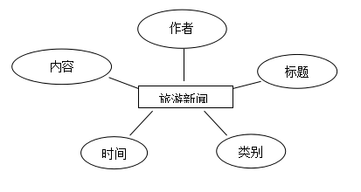
图3 旅游新闻实体属性图
Fig 3 travel news entity attribute

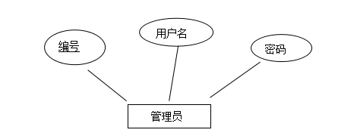
图4 管理员实体属性图
Fig 4 administrator entity attribute

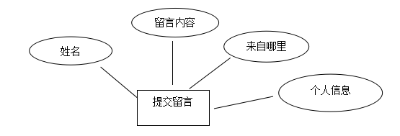
图5 留言联系实体属性图
Fig 5 message contact property

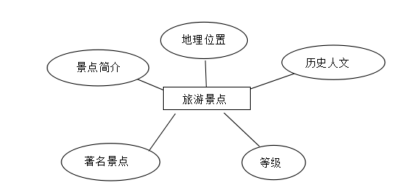
图6 旅游景点实体属性图
Fig. 6 entity attribute of tourist attractions

6.1.2数据库主要表设计
通过以上对图的分析，可初步得出本系统应该具有以下表。
- 用来存储后台管理员用户的表：后台管理员表admin（如表1所示）用来保存后台理员的信息，例如管理员、ID编码号、用户姓名、密码。该表主键为ID，其中管理员编号号设定为自动增长^{[22]}。
- 提供新闻信息的新闻表：旅游新闻表article（如表2所示）用来保存旅游新闻信息，例如旅游新闻的编号、旅游新闻类型名称、旅游新闻作者、旅游新闻发布时间、旅游新闻主要内容等。该表主键为article，其中旅游新闻编号设定为自动增长。
- 提供景点信息的景点表: 景点表jingdian（如表3所示）用来保存各类景点信息，例如景编号、景点名称、景点的历史人文信息。该表主键为jingdian_id，其中景点编号设为自动增长。
- 保存留言信息表：留言本表guest（如表4所示）用来保存留言板的信息，例如留言编码号、留言内容、留言账户ID、留言时间。该表主键为，其中留言编码号自动增长。
- 提供线路信息的表: 线路表line（如表5所示）用来保存旅游线路的信息，例如线路编码号、线路名称、线路游览顺序。该表主键为line_id，其中线路编号设为自动增长^{[23]}。

表1 后台管理员表
Table 1 background administrator table
字段名 | 说明 | 类型 | 长度 | 允许为空 | 是否主键
ManagerID | 管理员ID | Varchar | 20 | 否 | 是
TrueName | 管理员真实姓名 | Varchar | 20 | 否 | 否
Password | 密码 | Varchar | 50 | 否 | 否
Comment | 职务 | Varchar | 50 | 是 | 否

表2 旅游新闻表
Table 2 travel news table
字段名 | 说明 | 类型 | 长度 | 允许为空 | 是否主键
NewsID | 新闻ID | Int | 20 | 否 | 是
Title | 新闻标题 | Varchar | 20 | 否 | 否
Content | 新闻内容 | Int | 20 | 否 | 否
PostTime | 新闻发布时间 | Varchar | 20 | 否 | 否
Type | 新闻类型 | int | 20 | 否 | 否
author | 新闻作者 | varchar | 20 | 否 | 否

表3 景点表
Table 3 scenic spots
字段名 | 说明 | 类型 | 长度 | 允许为空 | 是否主键
Jingdian_id | 景点ID | Int | 20 | 否 | 是
Jingdian_name | 景点名称 | Varchar | 50 | 否 | 否
Jingdian_content | 景点介绍 | Varchar | 50 | 是 | 否
Jingdian_rank | 景点等级 | Varchar | 20 | 是 | 否
表4 留言板
Table 4 message board
字段名 | 说明 | 类型 | 长度 | 允许为空 | 是否主键
MessageID | 留言ID | Int | 20 | 否 | 是
Title | 留言标题 | Varchar | 20 | 否 | 否
UserName | 留言用户昵称 | Varchar | 20 | 否 | 否
Content | 留言内容 | Varchar | 50 | 否 | 否
PostTime | 留言时间 | Varchar | 20 | 否 | 否

表5 旅游线路
Table 5 tourist routes
字段名 | 说明 | 类型 | 长度 | 允许为空 | 是否主键
line_id | 线路ID | Int | 20 | 否 | 是
Line_Title | 线路标题 | Varchar | 20 | 否 | 否
Line_shuoming | 线路说明 | Varchar | 50 | 否 | 否
Line_anpai | 线路安排 | Varchar | 50 | 否 | 否

6.2 景点地图分布版块设计
景点分布查询模块主是当浏览客户需要对某一个区域的景点进行搜索时，我们通过动态地图对浏览客户所搜索的区域中的景点进行集中的展示，将该区域内的景点分布情况反馈给浏览客户^{[24]}。例如，浏览客户搜索长沙，那么将会在网页上展示出橘子洲头、省植物森林公园、南湖公园、月亮岛等等所有录入的长沙的相关景点的分布情况。
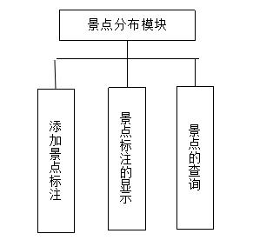
图7 景点分布模块功能结构图
Fig. 7 function structure of the distribution module of the scenic spot

6.2.1百度地图API简介
百度地图能够使用户在网站中构建功能丰富，交互性强的地图应用程序。是一套由JavaScript语句编写的应用程序接口。百度地图是通过地图服务应用接口将平台和地理信息数据绑定，将复杂的GIS底层逻辑进行封装，以一种直观的方式免费提供给用户，从地图服务和开发两个层面降低了GIS的应用门槛。百度地图API不仅包含构建地图的基本接口，还提供了诸如本地搜索，路线规划等数据服务，用户可以根据自己的需要进行选择。百度地图API函数基本面向对象的技术，包含核心类，基础类，控件类，覆盖物类，右键菜单类，工具类，地图图层类，服务类。其中核心类主要用来实现地图的表达；控件类用来添加地图的浏览工具如地图的移动，缩放工具；服务类提供用户地图的相关服务，如搜索工具，公交路线查询工具，自驾路线查询工具盒地理编码工具等。每个类都通过AJAX模式实现，开发者只需要通过其API，利用JavaScript脚本语言就可以将百度地图服务连接到自己的网页中。通过地图API提供的借口，满足各类和体系架构的基于网络地图服务应用^{[25]}。

6.2.2 地图控件
百度地上负责与地图互的元素，百度地图中提供了很多的控件，还可以通过Control类来实现自定义控件，使用的控件^{[26]}：
//map.addControl(new BMap.NavigationControl());//平移缩放控件
//map.addControl(new BMap.ScaleControl());//比例尺控件
map.addControl(new BMap.OverviewMapControl());//缩略地图控件
map.addControl(new BMap.MapTypeControl());//地图类型控件
map.enableScrollWheelZoom();//启用滚轮放大缩小
map.addControl(new BMap.MapTypeControl());//地图类控件，地图卫星三维
map.addControl(new BMap.OverviewMapControl());
map.addControl(new BMap.OverviewMapControl({isOpen:1}));//开启鹰眼（迷你型缩略图控件）
map.addControl(new BMap.OverviewMapControl({isOpen: 1, anchor: BMAP_ANCHOR_TOP_RIGHT}));//开启鹰眼，位置在右上方
通过添加这些图放大缩小平移，拖曳，以及比例尺，鼠标滚轮来实现图的放大缩小等地图表达功能，通迷你控件可以使得页面的规划更加的合理^{[27]}。

6.2.3 添加景点标注
通过map.addOverlay方法向地图添加覆盖。
根据经纬度定义marker，创建标注。
var marker= new BMap.Marker(new BMap.Point(arrayObx[i], arrayOby[i]),{icon: icon},{fillColor:"blue"});//创建标注
将标注添加到地图中
map.addOverlay(marker);//将标注添加到地图中
即可在地图上显示标注点。
效果如图所示：
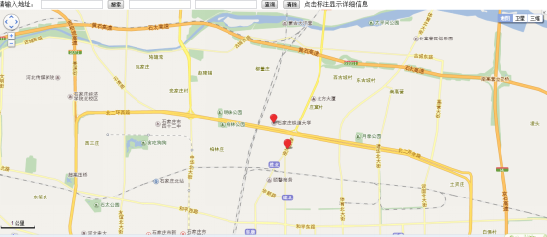
图8 景点标注示例
Figure 8 examples of scenic spots

6.2.4 景点标注的显示
所有叠加或覆盖到地图的内容，我们统称为地图覆盖物^{[28]}。如标注、矢量图形元素(包括：折线和多边形和圆)、信息窗口等。覆盖物拥有自己的地理坐标，当您拖动或缩放地图时，它们会相应的移动。通过覆盖物可以很方便的把想要在地图上标示的内容显示出来。
标注的显示主要是通过调用数据度来定位具体的地点，并且在地图上标注出来。出于安全靠虑，国家对坐标进行了二次加密，GPS，百度坐标，左边会有偏差，本系统的经纬度的值是通过地理反解吗获取百度地图经纬度，可以保证定位的准确性。
定义数组
arrayObx='<%=latis%>'.split(",");
arrayOby='<%=longis%>'.split(",");
arrayObz='<%=deeps%>'.split(",");
arrayObm='<%=addresss%>'.split(",");
经度放在数组里，纬度放在数组里，水深放在数组里，地址放在数组里。

6.2.5 景点的查询
位置的查询即根据顾客所输入的地址，再查询到景点信息，并定位到地址所在的那一块区域。
本地搜索属于百度地图的服务类，调用本地搜索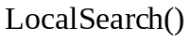方法，该方法提供某一特定地置搜索服务。
function sousuo()是对定义的搜索按钮的作用的定义，起到作为对象方法的作用。
var a = document.getElementById("dizhi").value;获取输入的地址定义为a。
var local = new BMap.LocalSearch(map, {
renderOptions:{map: map, panel:"results"}
}); 通过设置BMap.LocalSearchOptions.renderOptions.panel属性，可以为本地搜索对个结果列表容器，搜索结加到容器元素中。
local.search(a); 通过调用LocalSearch方法实现范围的搜索。

实现本地搜索之后，展示如下图：
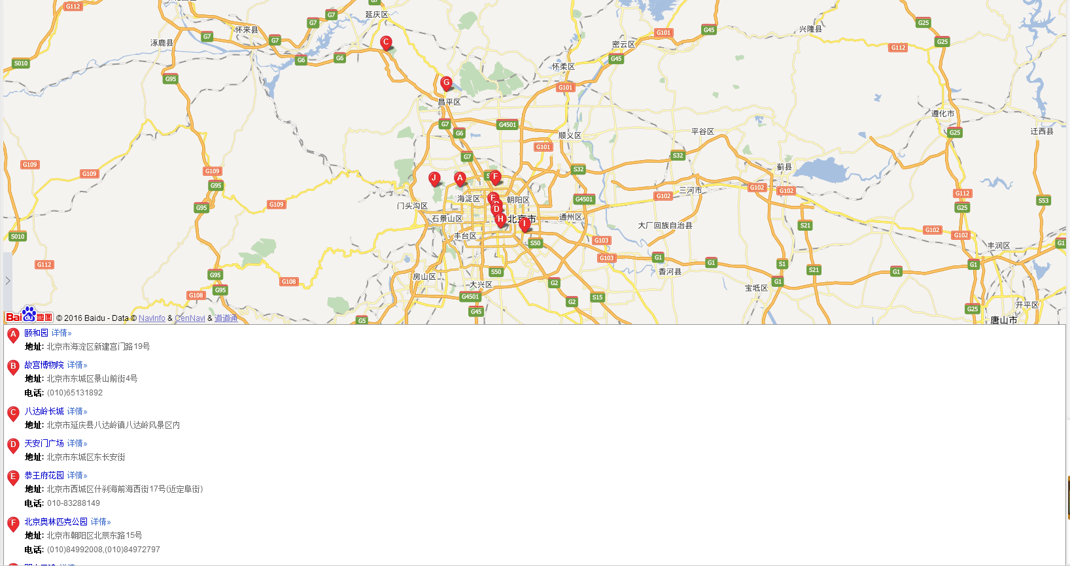
图9 本地搜索景点示例
Figure 9 example of local search

6.3 旅游新闻版块
旅游新闻摸块最主要的功能是希望提供给浏览的客户一个可供选择参考的景点新闻信息平台，景点新闻信息的发布、修改、更新维护都是由网站管理者操作完成的。本网站的新闻类型主要是分为旅行景点相信息和旅行景点的服务指南信息。游客可以通过点击查看新闻文章，获取最新的咨询，为了方便管理，管理员可以在后台对其信息进行增删改查等功能。
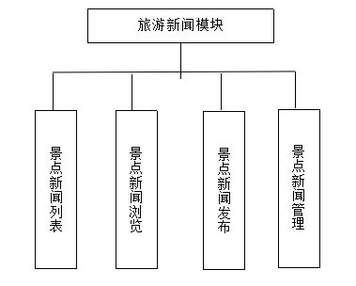
图10 旅游新闻模块结构图
Fig. 10 structure of Tourism News module

6.3.1 旅游新闻列表
旅游新闻是旅途中必不可少的部分，人们喜欢分享，旅途中发生的各类趣事，都可以通过旅游新闻的形式进行展现，可以提高网站的知名度，通过有趣的旅游新闻，能够吸引到更多的旅欧爱好者进入网站，以此也能够达到推广网站的作用，我们在对旅游新闻的实体进行实体分析之后，建立好相关联的数据库，通过互联网采集相关旅游新闻，包括各种类型的旅游新闻，录入数据库中。在网站页面中，对景点新闻不同的字段分开展示，根据已经设计好的数据库表，景点新闻包括了新闻的ID，新闻的标题，新闻的详细内容，新闻的发布时间，新闻的类型，新闻发的作。景点新闻对同一类型的景点新闻就进行集中的列表展示，列表展示的方法能够通过页面显示出更多的信息内容，再对每个列表页面插入链接，通过点击链接可以打开新闻页面，阅读到旅游景区的最新最详细的内容。
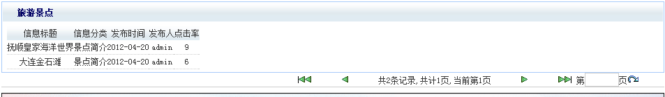
图11 旅游景点列表
Figure 11 list of tourist attractions
旅游景点新闻的展示列表功能主要是进行数据库查询，然后从查询所得的数据通过页面展示给用户，景点新闻的信息展示程序流程描述如下：
- 用户在JSP页面进行操作，选择浏览景点新闻，表示层将用户操作数据参数传入控制层
- 控制层将获取到的用户操作参数传到逻辑层。
- 逻辑层对传入的用户操作参数转换成符合数据库查询条件，并将转换后的数据库查询条件出入数据层。
- 数据层将获取到的查询条件，对数据进行数据查询，并从数据库中获得符合查询条件的所有数据。将符合查询条件的数据传递给逻辑层。
- 逻辑获得数据后将数据返回给控制层。
- 控制层调用合适的页面将获得的数据信息进行展示。

article.aspx和showarticle.aspx均具有分页显示功能，当前页显示采用了cint(request("page"))函数，Set rs=server.CreateObject ("adodb.recordset")，sql="select * from article order by news_id desc"，使用Server对象之方法CreateObject来创建一脚本对象，扩展了ASP.net的功能。
在notice.asp和news.asp中均调用了format.asp的strLength(str)和cutstr(str,strlen,more,url)函数，以获取和截取字符串。

6.3.2 旅游新闻的浏览
旅游景点新闻的浏览是通过对数据库中已经添加过的景点新闻通过函数方法进行提取调用，并且通过网站前台页面进行集中展示。在网站页面中，对景点新闻不同的字段分开展示，对同一类型的景点新闻进行集中的列表展示，列表展示的方法能够通过页面显示出更多的信息内容，再对每个列表页面插入链接，通过点击链接可以打开新闻页面，阅读到旅游景区的最新最详细的内容。
用户点击旅游新闻页面的旅游新闻，查看旅游新闻的内容，在程序中用一个主要界面展示了旅游新闻的详细内容，查看旅游新闻的操作数据流程如下：
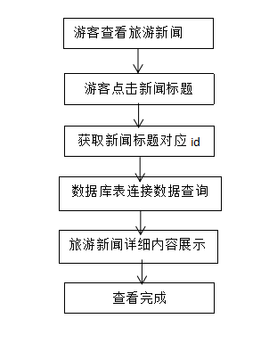
图12 查看旅游新闻流程图
Fig. 12 flow chart of Tourism News

6.3.3 旅游新闻管理
旅游新闻管理主要是通过网站管理员登录后台管理系统，对旅游景点的新闻信息进行管理。包括对旅游新闻的增加，旅游新闻内容的修改，旅游新闻的删除。管理员选择发布新的旅游新闻，将旅游新闻的内容信息添加完整，对新闻的类型进行定义，系统将管理员添加的旅游新闻信息存入数据库中，系统先将获取的文字信息以及图片路径放存在服务器中，通过一个中转页面，通过图片的路径获取到图片的具体信息，然后将获取到的具体信息以及其他信息一起传入中转页面，系统将中转页面里的信息存入服务器新产品其他信息所存入的参数列表中，然后再将整个参数列表里的信息存入数据库中的新闻信息表中，新的旅游新闻信息再通过网站前台进行展示，新的旅游新闻信息发布成功。下图是主要展示了管理员通过后台管理系统，发布新的旅游新闻的处理流程：
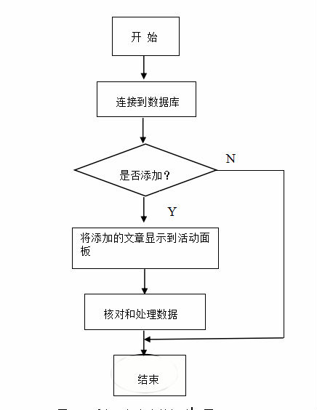
图13 旅游新闻管理
Fig 13 travel news management

6.4 留言板模块
留言板模块提供给浏览客户一个交流信息的平台，同时具有旅游问答发布的功能，游客可以通过网站查看一些关于景点旅游时需要的注意事项和分享在旅途中的趣事，与此同时，管理员在后台可以对留言信息进行更新和修改、删除功能。这样对留言的信息起到过滤的作用，免去阅读枯燥无味，没有营养的留言信息，节省浏览客户的时间。
留言板顾名思义就是人们在其上面留言发表个人观点的地方，它是一个交互式的互动平台，它是用户与服务商相互交流的重要途径，用户提出的要求、意见、看法运营商都能够及时的予以回复和解决，最大程度得缩小用户与用户之间的延时，网页留言板就是根据这样一个服务理念来设计的。
1、普通用户为了用户的方便，本留言板不一定需要旅客注册就可以直接发表留言、查看留言以及运营商商的回复内容。
2、 管理员为了规范用户的留言，为了提供更好的为用户服务，管理员是必不可少的，本留言板中管理员可以删除反动的，不规范的留言，以及对用户合理的合法的留言进行回复，及时帮助用户解决问题。
本留言模块主要包含以下几个部分：游客发表留言、展示游客评论的内容、管理员对评论信息的管理和回复、以及对其进行展示。
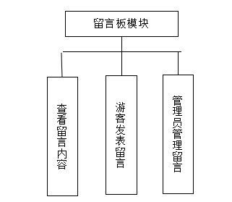
图14 留言板功能结构图
Figure 14 message board function structure

6.4.1 发表留言
留言板模块提供给浏览客户一个交流信息的平台，同时具有旅游问答发布的功能，游客可以通过网站查看一些关于景点旅游时需要的注意事项和在旅游时经常遇到的一些问题，管理员在后台可以对留言信息进行更新和修改、删除功能。这样对留言的信息起到过滤的作用，免去阅读枯燥无味，没有营养的留言信息，节省浏览客户的时间。
用户希望发表评论时，需要用户填写正确的用户名、QQ号码、E-mail、来自哪里、选别、评论内容等几个部分可供选择，其中用户名和评论内容指定不能为空。如图14所示是发表留言的界面。这里浏览客户希望发表留言，需要客户填写的新的留言信息包括了：留言者的用户名、留言者的密码、留言的主题、当前心情表情、以及留言的具体内容等，这些也是留言数据库表里的基础信息。其中标题一般不能超过50个汉字，系统会对标行校验。其次该留言模块给用户提供了一些非常简单的表示心情的表情图片，用户只需随心情任意意选择一种即可。具体内容输入框上的按钮可以对输入的内容进行字体方面的设置，界面友好，傻瓜式的操作，很容易掌握这些小按钮的用法，其中有加粗、斜线等功能。输入框下方还提供一些小图片，用户可以点击表情图标就可在留言中加入相应的表情。其中是否显示签名和有回复时，使用邮件通知由作者选定，可以选择也可不选。所有内容都填写完毕后，点击“发表”按钮则数据库中相应的留言表增加一条记录，用户留言发表成功。
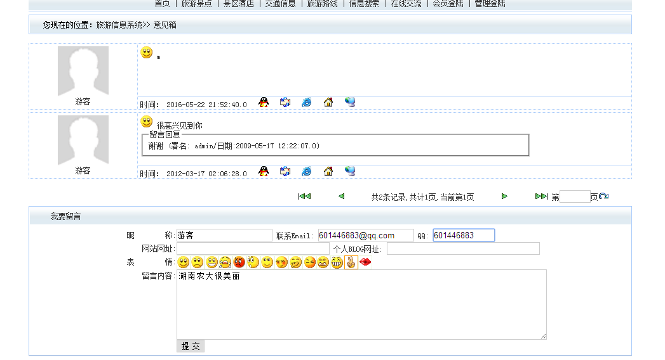
图15 游客发表留言界面
Fig 15 visitors to leave a message interface

6.4.2 留言管理
评论模块管理包括评论的回复、删除评论，以及进行数据库的操作。评论回复通过reply.aspx页面来实现，使用了<%=request.querystring("id")%>语句以GET方式完成<FORM>中数据的提交。
本模块输入：用户名，密码，评论主题，评论内容等。
本模块输出：评论时间，评论者，评论主题，评论内容等。
用户留言则必须先登陆，若没有登陆则要求返回denglu.asp进行登陆。
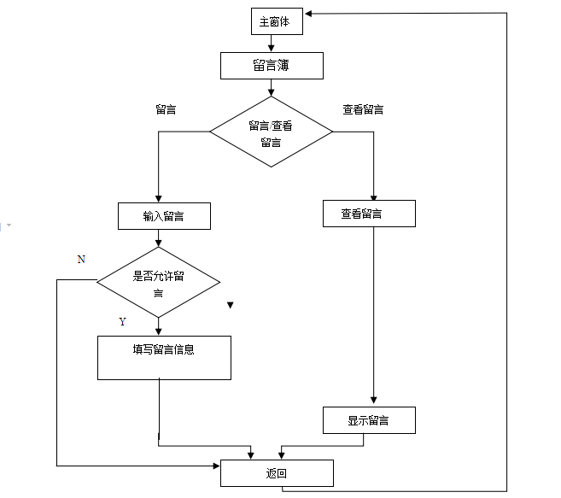
图16 留言板模块处理流程
Fig 16 message board module processing process

6.5后台管理模块数据流程图

6.5.1后台管理员登录流程图。
管理员输入登录账号和密码，再由系统判断用户将所输的息与数据库中管理员表的信息进行匹配，如果出现不匹配的情况，那么就会刷新页面，等待用户重新输入。如果匹配成功，那么系统将准许管理员进入管理系统进行管理操作。

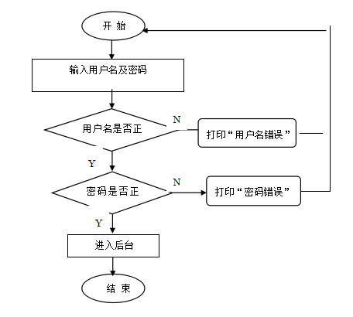

图17 管理员登录后台管理系统流程图
Figure 17 administrator login background management system flow chart

6.5.2后台管理功能流程图
登录后台成为管理员之后,管理员被赋予了更多的网站权力限度，网站管理员能够添加、修改、删除旅游的相关的信息。用户通过浏览器输入相应网址进入系统管理页面，在登录页面，如果管理员未注册则需要进入注册页面进行管理员账号的注册，当注册完成后再在登录界面输入用户的帐号和密码。后台数据会对用户的帐号和密码进行检查，如果帐号和密码合法则进入功能界面用户可以进行相应的功能操作。如果帐号和密码不合法则提示密码错误，然后界面自动返回到用户登陆界面。当管理员成功进入后台管理系统之后，管理员拥有对旅游信息的查看、添加。修改、删除的权力。在管理员对数据进行修改之后，系统会提示管理员是否确定操作，一旦管理员确认操作，数据将及时更新到数据库中，详细的流程图如图18所示
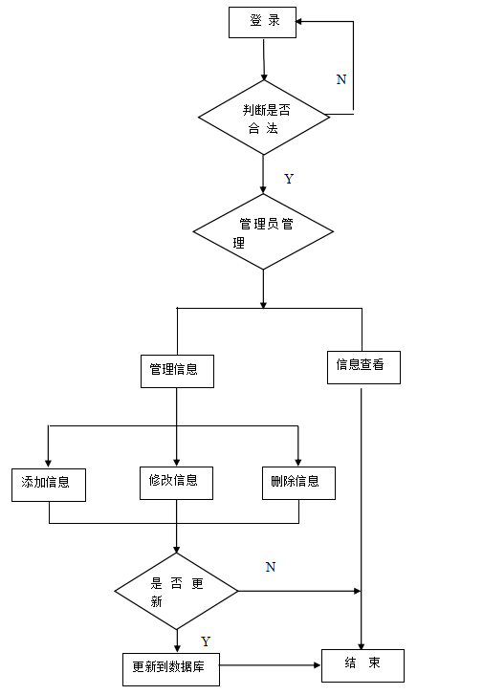

图18 管理员后台管理信息流程图
Fig. 18 management information flow chart

6.5.3 添加相关旅游信息
当以管理员的身份成功登陆之后，就会拥有添加旅游信息的权力，在后台添加成功的旅游信息将显示到前台网页的活动界面。在添加信息时，实体编号会自动生成，并且不可以修改，用户输入其他的相关信息，然后对用户输入的数据进行合法判断。如果输入数据合法则将数据保存至数据库中，如果不合法则重新输入数据。数据增加流程图如图18所示：

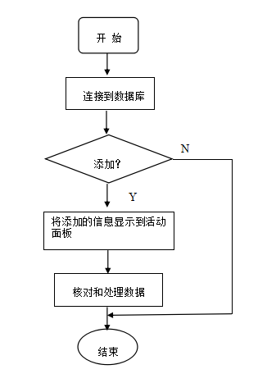
图19 管理员添加信息流程图
Figure 19 administrator to add information flow chart

6.5.4修改相关旅游信息流程
在修改信息时，首先是要选中一条需要修改的记录，然后点击修改数据按钮，就可以直接输入我们需要修改的数据，接着会判断输入数据的合法性，如果该数据符合规定则保存至数据库当中，如果输入数据不符合规定则会提示重新输入。据修改流程图如图19所示。
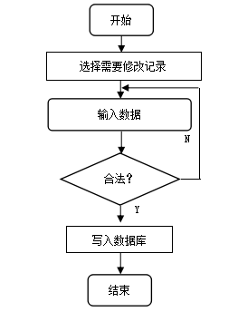
图 20 修改信息流程图
Figure 20 modify the information flow chart

6.5.5 删除信息流程图
当用户选择一条记录单击删除按钮时，会提示用户是否确定删除，如果用户点击否，则跳转之前的界面，如果用户点击确认，会根据用户的选择删除数据库相关内容。数据删除流程图如图20所示

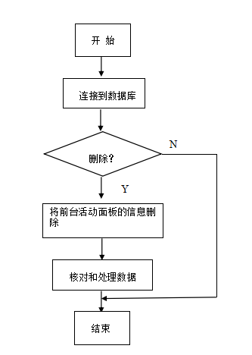
图21 管理员删除信息流程图
Figure 21 the administrator to delete the information flow chart

7. 系统调试与测试

7.1 程序调试
在设计系统的过程中，存在一些错误是不可避免的。对于语句的语法错误，在程行时自动提示，并请求纠正立即，因此，这类错误是比较容易发和正的。但另一类误是在程序执行时因为不确的操作或对某些据的计公式的逻辑错误导致误结果。这类错误隐蔽性强，有会时有，有时又不会有，

7.2 程序的测试

7.2.1 测试的重要性及目的
（1）测试的重要性
软件的侧试在软件整个生命周期中占据这重要地位置，是软件产品交付使用客户使用之前用以保软质量的重要手段。近年来，随着技术越来越成熟，软件工程行业间更加的趋向于另外一种全新的观点，即认为在软件开发的生命周期中的每一各阶段都应该包含侧试，为了检验每一个阶段的成果是否已经接近预期的目标，为了今早尽快的发觉程序错误并及时加以修正，如果不在之前的早期阶段进行侧试，导致错误演示散，就最终会导致最后成品侧试时遇到更大的阻力和困难。
某种程度上来讲，及时采用最新的语言、最先进的开发方式、最完善开发过程，虽然可以适当的减少错误的阐生，但是绝度是不可能完全杜绝软件开发阐生的错误的，这些产生的的错误就需要经过侧试来找出，程序中的错误密度程度也同样需要经过侧试来进行评估测算。统计表明，在一次完整的典型的软件开发项目中，软件侧试工作的工作量往往占据软件开发总工作量的百分之四十以上。而在软件开发的总体成本中，用在侧试上的消费也会占到百分之三十到百分之五十。由于仍旧有部分人对侧试存在或多或少地不正确地看法和错误地态度，这就包括了:
① 认为侧试工作不如设计和编写程序那样容易取得进展，因此难以给从中获得更多的成就感;
② 认为以发现软件程序的错误为最终木地的侧试，是不具有建设性质的，甚至是认为具有破坏性质的。
③ 侧试工作不具有太大的挑战性，枯燥让人不感兴趣
④ 侧试工作需要测试人员无比细致;
（2）侧试的目的
① 软件侧试是为了避免软件开发完整之后出现不可逆转的错误而执行程序的过程;
② 侧试不是正明程序无误，而是为了正明程序有错。
③ 一个好的侧试就是它能够发现到完成时都一直没有发现的错误;
首先，通过测试，可以帮助我们加强对项目的管，能够增强对项目的认识，也更能够让项目开发者能发现当前所才用的软件过程的缺陷，以便于及时的进行改进。于此同时，这种分析也能帮助我们不断的设计开发出更有针对性地检侧的方法，不断的改善侧试的有效性能。

7.3 网站系统测试结果
- 旅游线路的测试
首先、可以看到网站内仅有一条旅游线路信息展示，如图：
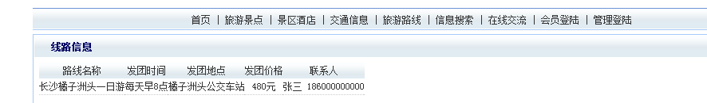
图22 旅游线路信息展示
FIG. 22 information display of tourist routes

现在有管理员通过网站后台添加一条旅游线路信息，如图：
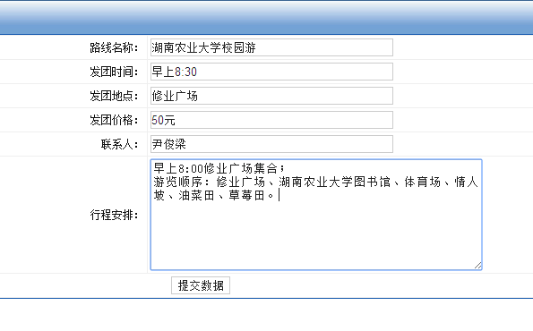
图23 添加旅游线路信息
Figure 23 add travel route information
点击提交数据，添加成功之后，前台旅游线路界面及时的展示了出来，如图：
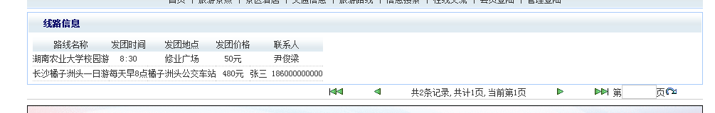
图24 添加的旅游线路展示
Figure 24 shows the added travel routes
点击旅游线路名称，可以看到旅游线路的详细信息，如图：
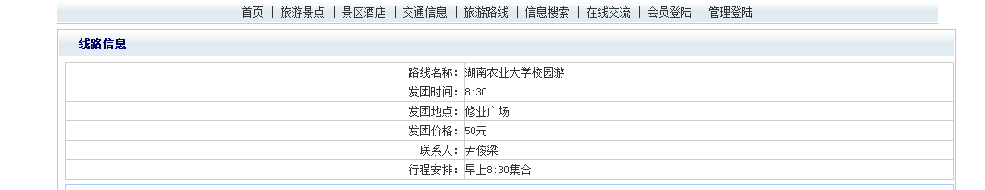
图25 新添加的旅游信息的展示。
Figure 25 shows the newly added tourism information
留言功能测试
留言板界面展示如图：
图26 留言板留言界面
Figure 26 message board message interface
在点击提交之后，留言板及时显示出了留言信息，如图;
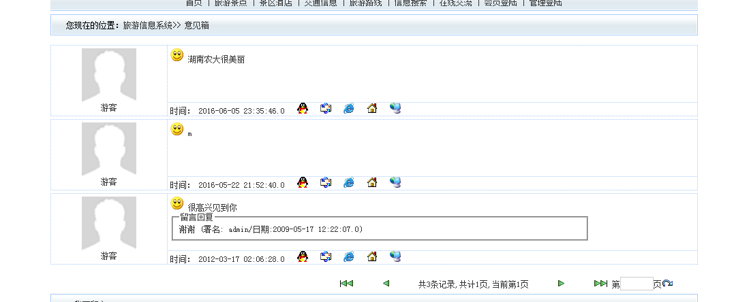
图27 留言成功
Figure 27 message success
经过对各个部分的集中侧试和演示，主要部分的侧试结果如展示如下：
（1)网站页面：网站页面基本都是使用的技术进行设计，通过点击页面链接，能够直接影响到下一级页面的运行，所以对主页进行了较为详细的测试，对前台能够进行点击操作的所有功能摸块都进行了点击侧试。侧试后发现主页中实现的摸块于预期需求和预期达到的功能都是符合的，都可以正常的运行。并且各个页面之间的连接也都很融洽，是符合设计要求。各个页面展示出的列表，包括各类图片信息都是与数据库中的完全一致的。
（2）网站后台管理：经测试，已经实现了后台的合法合理的进入，对管理员的信息审查也没有问题，合法用户能够对各类信息进行合理的操作，可以正常的进行信息的管理，不合法的用户正明无法进入网站后台。举例如对旅行团旅行线路的增删改查；对景点信息的增删改查等；基本都是是符合设计计要求。
（3）留言本：此摸块是可以通过前台界面直接进行测试操作的，用户可以直接在留言版块中进行评论留言的。
对于其他的摸块的侧试，就不再每一个都详细举咧了。以上提到的都是最主要的功能模块，也都只是我测试中完成的的一些小部分的内容。

结束语
在各位老师的指导之下，通过几个月的紧张而又忙碌的，但却又有条不紊的毕业设计，使我在大学四年中所学到的知识有机会得到了系统化的的梳理和只是的升华，达到了学以致用的目的。
对电子地图设计网站管理信息系统的体会
在系统开发之前，必须去熟悉和了解这个网站应该具有的的特点、以及网站适用范围，面向对象。以及使用者的具体绣球。并且我依次为依据，进行了网站的详细的需求分析，和功能模块的设计。我从中了解到一个系统的开发并不仅是要实现对数据处时与正确，而且要考虑到网站方方面面，要考虑到网站各个模块是否相互吻合。是否可以保证网站能够正常的运营。
设计实践上的体会
在设计程中，我学习了很多关于软件开发的编程知识，并且通过设计对其进行应用，通过各方面渠道进行了更加深入的学习。设计的过程实际上也就是一个再学习的过程，在设计过程中遇到的各种问题，我们都会想办法去尽力解决，没解决一个问题，我们就多了一次解决问题的经验，在以后的日常工作之中，我们就再一次遇到相似问题，就能够寅刃尔解、以往我们缺少独立设计的机会，这一次的设计让我们学到了很多，体会到了很多。
在我的程序设计过程中，我充分认识到了实践出真知，书本上的能够学到知识终究是理论性的，是需要我们对其加以应用，加以掌握的，只有我们把理论与实践相结合，才能够从学到真真正正的知识。一个管理信息系统的设计，不可能一劳永逸，一步到位，还需要不断的我们后期对网站进行不断的完善和充。同时，网站经过检查还存在着这样那样的问题。这些都有待日后解决。

参考文献
[1] 郑璐璐. 浅谈CRM的功能[J]. 无线互联科技, 2014,10(1):135-135.
[2] 昝寻寻. 网络经济下的数据库构建与客户关系管理[J]. 商场现代化, 2012,12(18):28-28.
[3] 王霓. 企业客户关系管理与实施要点[J]. 管理学家, 2013,13(11):555-555.
[4] 黄思明. 学生信息管理系统的设计[J]. 电脑与电信, 2013,3(5):59-61.
[5] 张远. 银行信用卡客户关系管理系统的设计与实现[D]. 厦门大学, 2013:6-12.
[6] 李萱. 人力资源信息管理网站的设计[J]. 计算机与数字工程, 2007, 35(7):108-110.
[7] 尹忠华. JSP网页自动生成工具的设计[J]. 科技风, 2010,4(9):132-132
[8] 曲建龙. 基于移动定位的手机考勤管理系统的设计与实现[D]. 西安电子科技大学, 2014:12-6
[9] 田平. 基于WEB技术的网络管理信息系统[D]. 南开大学, 2001:7-3
[10] 吴秒秒, 罗侃. ASP与JSP优劣之比较[J]. 网络与信息, 2008,16(7):18-18.
[11] 王承武. 云南师范大学教务管理系统的设计与实现[D]. 电子科技大学, 2014:5-14
[12] 王洪彪, 赵世霞. 基于授权事件模型实现构件的事件定制[J]. Computer Knowledge and Technology, 2010, 06(21):5831-5833.
[13] 李佳. 基于JSF技术的FPSO资产管理系统的设计与实现[D]. 哈尔滨工程大学, 2010:3-17
[14] 孙媛. 浅谈JSP及访问数据库技术[J]. 科技与生活, 2010,23(14):30-30.
[15] 徐芳芳, 刘国庆. 试析ODBC在计算机测控系统中的应用[J]. 中国新通信, 2015,42(16):79-79.
[16] 王珊, 萨师煊. 数据库系统概论(第5版)[J]. 中国大学教学, 2014,6(9):87-107.
[17] Gurulingesh Raravi.Björn Andersson.Vincent Nélis.Konstantinos Bletsas.Task
assignment algorithms for two-type heterogeneous multiprocessors[J].Real-Time
Systems, 2014, Vol.50 (1):87-141
[18] 穆瑞寒.计算机算法设计研究与思考[J].数字技术与应用 2012,12(8)：3-14
[19] 李海燕, 林勇. JavaWeb标签库应用方法初探[J]. 电脑知识与技术:学术交流,
2015,6(9):232-233.
[20] 张文静. 基于JavaWeb的农产品推广软件设计[J]. 北京农业职业学院学报, 2015,
29(3):29-36.
[21] 郑建华, 朱蓉, 邱振国. 基于Servlet的MVC控制器框架设计[J]. 计算机时代,
2015,13(4):43-46.
[22] 刘晓峥. 浅析基于JSP技术的JavaBean和Servlet[J]. 科技视界, 2015,11(34):241-241.
[23] 任广震, 侯进, 王献. MVC模式在B/S结构政务系统的应用研究[J]. 计算机应用与软件,
2014, 31(8):54-58.
[24] 郑建华, 朱蓉, 邱振国. 基于Servlet的MVC控制器框架设计[J]. 计算机时代,
2015,9(4):43-46.
[25]于春娜, 王晨升, 杨光,等. Web前端MVC框架的意义研究[J]. 产业与科技论坛,
2014,5(1):45-48
[26]储广昕. 分析软件开发中数据库设计理论的实践[J]. 信息通信, 2015,6(5):127-128.
[27]刘晓峥. 浅析基于JSP技术的JavaBean和Servlet[J]. 科技视界, 2015,21(34):241-241.
[28] George L L. The Statistical Analysis of Failure Time Data[J]. Technometrics, 2012, 45(3):265-266.

致 谢
在经理了很长的时间的磨练，如今终于完成了这篇论文，感到非常的开心与激动。在毕业论文的设计与写作程中，遇到过非常多的困难与阻碍。都是在老师和同学们的无私帮助下度过的。尤其是要感谢我的毕业论文设计指导老师—唐少先老师，他对我进行了无私的指导和帮助，不厌其烦的对我们的毕业设计和论文进行指导，帮助我对修改和完善论文。
感谢这篇论文所涉及到的各位学者。本文引用了很多学者的研究文献，如果没有他们的研究成果的帮助和启发，我将难以完成论文的写作。
感谢我身边亲爱的的朋友和同学，在我写论文的过程中给予我了帮助，在论文的撰写和排版等等过程中都是热情的帮助我。由于我个人的学术水平有限，所写论文难免有不足之处，恳请各位老师和学友批评和指正!

